Soạn Language trang 27 - 28 Unit 8 Tiếng Anh lớp 10 mới
1. Match each of the phrases on the left with its explanation on the right.(Nối những cụm ở bên trái với sự giải thích ở bên phải.)
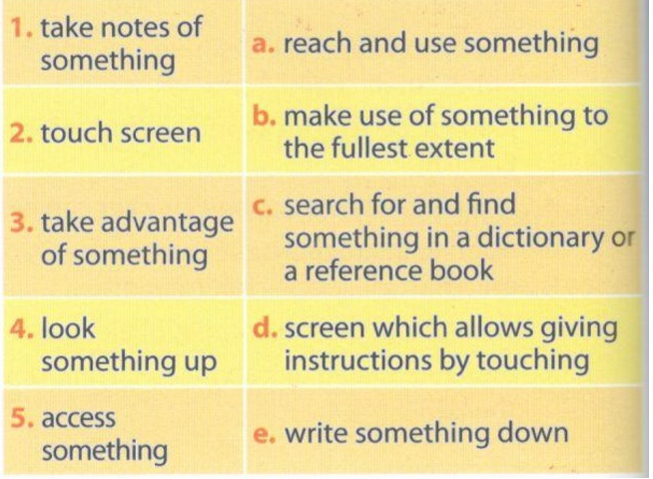
1 - e take notes of something - write something down
2 - d touch screen — screen which allows giving instructions by touching.
3 - b take advantage of something - make use of something to the fullest extent
4 - c look something up - search for and find something in a dictionary or a reference boot
5 - a access something - reach and use something
2. Read the conversation in GETTING STARTED again. Match pictures A-C with their uses as learning tools 1-6 mentioned below.(Đọc bài đàm thoại trong phần bắt đầu. Nối hình ảnh A-C với công dụng của chúng như là công cụ học tập 1-6 như đề cập bên dưới.)
1. A, B, C: access the Internet, download programmes and information
2. A, C: take notes with a digital pen on a touch screen
3. A, B, C: take photos or record student’s work
4. B: do assignments and projects and study English
5. B: store information, take notes, write essays and do calculations
6. A, B, C: look up information
1. Listen and repeat.(Lắng nghe và lặp lại.)
Bài nghe:
2. Listen again and put a mark (') before the stressed syllable.(Nghe lại và đặt dấu (') trước âm nhấn.)
Bài nghe:
‘concentrate | 'similar | con'tribute | di'gital
intro'duce | ’excellent | 'recognize | Vietna’mese
under'stand | 'personal | 'interest | sym'bolic
1. Read the following sentences from GETTING STARTED. Underline ‘which’,‘that’, ‘who’ and "whose'. What are these words used for? Decide if the clauses are defining or nondefining relative clauses.(Đọc những câu sau từ phần bắt đầu. Gạch dưới “which”, “that”, “who” và “whose”. Những từ này dùng để làm gì? Quyết định chúng là mệnh đề quan hệ xác định hay không xác định.)
1. that
2. which
3. that
4. which
5. whose
Hướng dẫn dịch:
Câu 1, 3, 5 là câu có mộnh đề quan hệ xác định.
Câu 2, 4 là câu có mệnh đề quan hệ không xác định.
Chúng là thiết bị mà đã thay đổi cách chúng ta học tập.
Điện thoại thông minh có thể được sử dụng chúng để chụp hình hay ghi âm bài của học sinh, mà sau đó có thể đem chia sẻ cho lớp.
Bạn có thể truy cập Internet, tải những chương trình và thông tin mà có thể giúp bạn hiểu bài và mở rộng kiến thức của bạn.
Máy tính của tôi, là món quà từ ba mẹ tôi, thì rất hữu ích
Một máy tính bảng cũng hoàn hảo cho người mà công việc của họ là viết và vẽ.
2. Match 1 -6 with a-f to make meaningful sentences.(Nối 1-6 với a - f để làm thành câu có nghĩa.)
1 - e | 2 - d | 3 - a
4 - f | 5 - c | 6 - b
1. I talked to a man whose smartphone was stolen. (Tôi đã nói chuyện với người đàn ông mà điện thoại thông minh của ông ấy đã bị trộm.)
2. We often visit our grandfather in Vinh, which is a city in central Vietnam. (Chúng tôi thường thăm ông mình ở Vinh, một thành phố ở miền Trung Việt Nam.)
3. Thank you very much for the book that you sent me. (Cảm ơn bạn rất nhiều về quyển sách mà bạn đã gửi cho mình.)
4. The man turned out to be her son, who had gone missing during the war. (Người đàn ông hóa ra là con trai bà ấy, lại là người đã mất tích trong chiến tranh.)
5. He admires people who are wealthy and successful. (Anh ấy ngưỡng mộ những người mà giàu có và thành công.)
6. Have you heard of John Atanasoft, whose invention changed the world? (Bạn đã từng nghe về John Atanasoft người mà phát minh của ông đã thay đổi thế giới.)
3. Use 'who', 'which', 'that' or 'whose' to complete each of the sentences.(Sử dụng “who”, “which”, “that” hay “whose” đế hoàn thành các câu.)
1. which | 2. whose | 3. which | 4. who/that | 5. whose | 6. who
Hướng dẫn dịch:
1. Những thiết bị điện tử cá nhân mà làm xao nhãng học sinh khỏi việc học trong lớp đều bị cấm ở hầu hết trường học.
2. Máy tính xách tay mà vỏ ngoài của nó được trang trí với những con vật vui nhộn thì là của dì tôi.
3. Máy tính bảng của tôi, mà được 2 năm rồi, vẫn chạy tốt.
4. Những học sinh mà có điện thoại thông minh có thể sử dụng chúng để tra từ trên từ điển điện tử.
5. Một số nhà khoa học nghĩ rằng trẻ em mà được ba mẹ cho phép sử dụng thiết bị điện tử sớm sẽ có nhiều lợi thế hơn trong tương lai.
6. Long, chỉ mới 2 tuổi rưỡi, thích chơi trò chơi trên máy tính bảng.

